Labuan Bajo, Catatan Sukses Jadi Tuan Rumah KTT ke-42 ASEAN

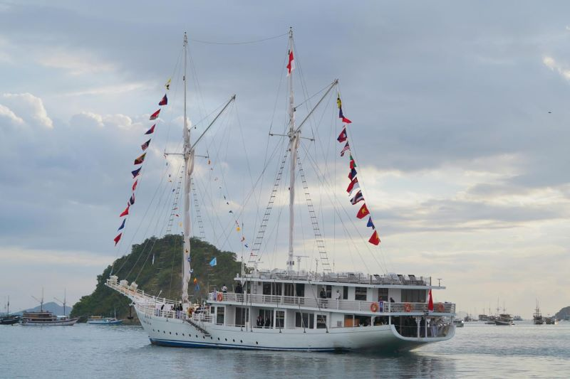
Kapal pinisi Ayana Lako Di'a, kapal tempat berlangsungnya jamuan minum teh di sore hari bagi para pemimpin ASEAN.

Perhelatan Konferensi Tingkat Tinggi (KTT) ke-42 ASEAN yang berlangsung di Labuan Bajo, Kabupaten Manggarai Barat, Provinsi Nusa Tenggara Timur (NTT), dinilai sukses oleh sejumlah kalangan. Konferensi yang berlangsung 9—11 Mei 2023 lalu telah menggerakkan roda ekonomi masyarakat Labuan Bajo, bahkan memberikan kesan dan pengalaman tak terlupakan bagi para delegasi dari negara-negara ASEAN yang hadir.
Pada KTT kali ini, Indonesia mampu menampilkan pesona keindahan alam yang dimilikinya. Para delegasi negara ASEAN selama berada di Labuan Bajo juga memperoleh kesan yang istimewa.
Kesan baik yang ditampilkan Indonesia adalah jamuan minum teh di sore hari sambil menikmati matahari tenggelam di atas kapal pinisi. Kapal pinisi Ayana Lako Di'a atau dalam bahasa masyarakat Manggarai, berarti "semoga selamat di perjalanan” menjadi saksi keakraban para kepala negara ASEAN ketika menikmati saat santai bersama. Momen spesial dan jarang terjadi ini merupakan bentuk kejutan yang disiapkan oleh Presiden Joko Widodo untuk menghormati para pemimpin ASEAN.
Momen serupa juga terjadi untuk jamuan delegasi ASEAN Inter-Parliamentary Assembly (AIPA), forum parlemen negara-negara Asia Tenggara yang menyertai rangkaian acara KTT ke-42 ASEAN. Para pimpinan parlemen ASEAN juga diajak untuk menikmati pesona senja Labuan Bajo sembari mengelilingi pulau-pulau sekitar dengan menggunakan kapal pinisi.
Penyelenggaraan KTT ASEAN juga membawa berkah bagi masyarakat di Labuan Bajo. Secara tidak langsung, konferensi tersebut telah menggerakkan roda ekonomi masyarakat Labuan Bajo. Tak hanya membawa berkah bagi para pengusaha hotel sebagai tempat menginap para delegasi, namun beberapa warga Labuan Bajo mendapat rejeki ketika rumahnya dijadikan homestay atau disewa sebagai homebase panitia.
Pemilihan Labuan Bajo sebagai tuan rumah KTT ke-42 ASEAN juga memiliki sejumlah alasan. Salah satunya menjadi momentum untuk mempromosikan pariwisata Labuan Bajo berikut keindahan alamnya yang luar biasa ke seluruh dunia. Terlebih, Labuan Bajo merupakan satu dari 5 Destinasi Super Prioritas Indonesia untuk menjaring wisatawan lokal maupun mancanegara, termasuk wisatawan dari negara-negara ASEAN.
Para delegasi KTT ASEAN juga telah diperkenalkan ke sejumlah objek wisata di Labuan Bajo, di antaranya Goa Batu Cermin, Goa Rangko, dan Taman Nasional Komodo. Peningkatan ekonomi pasca-KTT ASEAN diharapkan mampu menjadi pelecut bangkitnya geliat ekonomi pariwisata Labuan Bajo yang mandiri dan berkelanjutan. Bahkan pasca-KTT ASEAN, Labuan Bajo berpotensi untuk dilayani oleh penerbangan komersial dari luar negeri dari Bandara Komodo.
Pembangunan destinasi super prioritas Labuan Bajo telah dilakukan sejak 2023, mencakup perluasan dan peningkatan bandara, pemindahan pelabuhan, pembenahan jalan darat Ruas Labuan Bajo–Sp. Nalis–Sp. Kenari–Tanamori sepanjang 25 km dan empat jembatan dengan total panjang 175 meter.
Labuan Bajo sudah memiliki berbagai fasilitas dan infrastruktur MICE yang diharapkan dapat berkontribusi dalam pencapaian target wisatawan mancanegara sebesar 8,5 juta pada tahun ini serta penciptaan 4,4 juta lapangan kerja hingga tahun 2024. Dampak positif Labuan Bajo sebagai venue KTT ke-42 ASEAN adalah pembangunan pusat data, rumah sakit, perpanjangan landasan Bandara Komodo, air minum bersih, lebih dari 10 hotel baru, dan pembangunan infrastruktur lainnya.
Masyarakat Labuan Bajo dan seluruh rakyat Indonesia berterima kasih telah mendapat amanah sebagai Ketua ASEAN 2023 dan telah sukses menyelenggarakan KTT ke-42 ASEAN.

Sumber:
- kliklabuanbajo.id
- Kemenparekraf.go.id
- Antaranews.com
- Kompas.com

